

Format Page : Guide d'utilisation
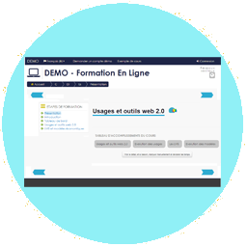

Présentation
Le mode page permet une organisation des votre cours bien lisible, en créant autant de page avec leurs séquences et sections d'apprentissages que nécessaire, et éviter des longueurs d'affichage en terme de contenus sur le même écran.
Plusieurs stratégies de navigation au sein des pages s'offrent à vous :
Le mode page (à page), permet une avancée linéaire, ou en “entonnoir” sur le cours pour les apprenants, si vous souhaitez mettre en œuvre un cours ou vous êtes assurés que toutes les étapes sont franchies : Par exemple, vous pouvez verrouiller le passage à la page suivante sur condition de résultat d'une activité notée, comme un QCM par exemple. Le navigation s'effectuera en cliquant sur les flèches retour arrière/avant présents sur les pages de votre choix.
Vous pouvez au contraire vouloir laisser une circulation “libre” à vos apprenants entre les différentes pages, dans ce cas, il suffit à vos utilisateurs de cliquer sur le lien de leur choix sur le bloc Sommaire, pour rejoindre la page ou sous-page désirée, ou d'utiliser les flèches retour arrière/avant présents sur chaque page pour rejoindre la page précédente ou suivant de la page en cours de consultation.
Enfin, votre stratégie peut être un mix des deux items précédents.

Point de départ commun pour gérer les pages
Passez en mode Edition, pour voir tous les menus situés en haut de page qui permettent de gérer la structure du cours, à travers les différentes pages et leur organisation. Suivant que vous mobilisez ou non le sélecteur d'activité modifié, la présentation peut légèrement varier, mais ne change rien en terme de gestion de ce format de cours.
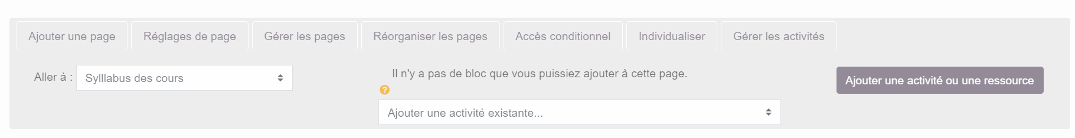

Mise en oeuvre
Sur le plan opérationnel, voici les éléments que nous allons aborder :
- Réglages centraux du plugin du format page (administration)
- Créer un cours au format page
- Créer/ajouter une page
- Gérer les pages : Renommer, dupliquer, supprimer une page
- Commenter les pages
- Organiser les pages
- Surcharger une page par une activité

Crédits
- Valéry Frémaux sur un développement original de MoodleRooms : Développement et documentation
- Florence Labord : Documentation et illustrations
Retour à l'index du format Page - Revenir à l'index des plugins - Revenir au catalogue

